一般財団法人 省エネルギーセンター
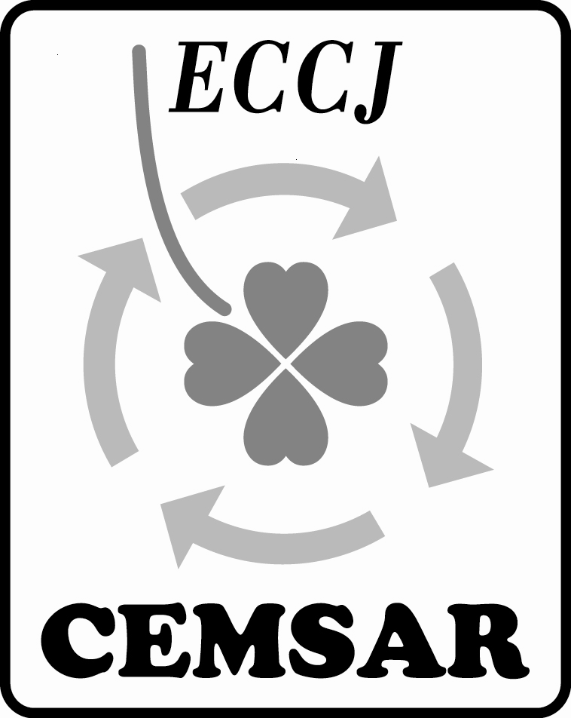
エネルギーマネジメントシステム審査員評価登録センター（CEMSAR）御中

管理データ変更連絡届

エネルギーマネジメントシステム審査員資格を維持管理するために、貴センターに登録されている情報の変更を、下記の通り通知致します。

(ふりがな)
氏 名： 印

記入日 ： 年 月 日

変更前：

変更後：

変更理由：

審査員資格： 登録番号：

